前台
首页
1，下列那些按钮点击无效回复
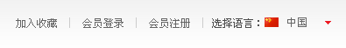
2，搜索无效
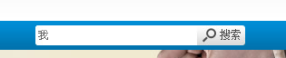
产品中心
1，红色圈中的部分，点击无反应
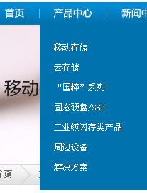

2，A此商品页面图片不显示
http://langke.smartaidc.com:88/Product_Detail.aspx?id=66

点击上面产品的两个按钮，出现错误信息：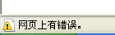

2，B此页面选项卡，点击反应很慢，IE8中
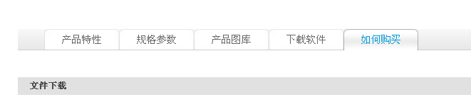

客户中心
客户投诉
1，http://langke.smartaidc.com:88/Complain.aspx
此页面点击提交无反应
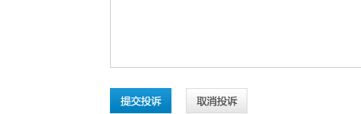

2，下载中心排版格式不好看回复：是因为有些字段未填写，如文件说明
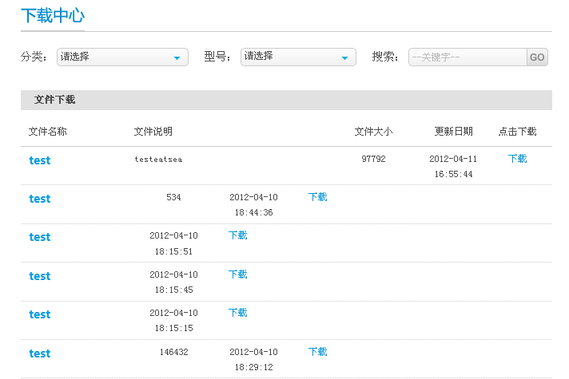
关于朗科
营销网络的地图点击没有像文字上描述的那样，点击没反应
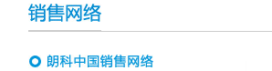
发展历程
后台信息添加到了1999年，前台没有显示全部
投资者关系
1，点击股票信息没反应
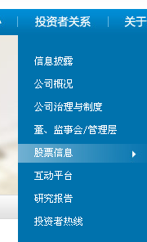

后台
产品管理
1，产品管理：添加产品图片不显示预览
